
GPE

Especificação Funcional

GPE002 – Manter Usuário

Histórico de Versões

Versão | Data | Descrição | Autor
1.0 | 03/10/2025 | Elaboração do Documento | PHL TI

- Descrição
As funcionalidades descritas neste documento permitem ao usuário realizar a manutenção do cadastro dos usuários do sistema, como a inclusão e edição.

- Funcionalidades
  - Pesquisar Usuários
Esta funcionalidade permite realizar a pesquisa dos usuários cadastrados no sistema.
A pesquisa pode ser realizada usando uma ou várias opções de filtro, como nome do usuário e login.
A partir do resultado, é possível realizar a gestão de cada usuário retornado.
Esta funcionalidade pode ser acessada através da opção de menu Administração >> Usuários.

  - Incluir Usuário
Esta funcionalidade permite realizar a inclusão de um novo usuário.
A inclusão do usuário é condicionada a validação do login do usuário
Após a validação, o sistema apresenta o formulário para informar os demais dados do usuário.
Esta funcionalidade pode ser acessada através da opção “Adicionar”, na tela de pesquisa de usuários.

  - Editar Usuário
Esta funcionalidade permite realizar a edição de um usuário.
Durante a edição de um determinado usuário, todos os dados podem ser editados, com exceção do login.
Esta funcionalidade pode ser acessada através da opção “Editar”, disponível em cada registro após realizar uma pesquisa.

  - Excluir Usuário
Esta funcionalidade permite realizar a exclusão de um usuário.
Após a exclusão, o usuário passa a não ser exibido no sistema.
Esta funcionalidade pode ser acessada através da opção “Excluir”, disponível em cada registro após realizar uma pesquisa.

- Telas da Solução
  - Pesquisar Usuário
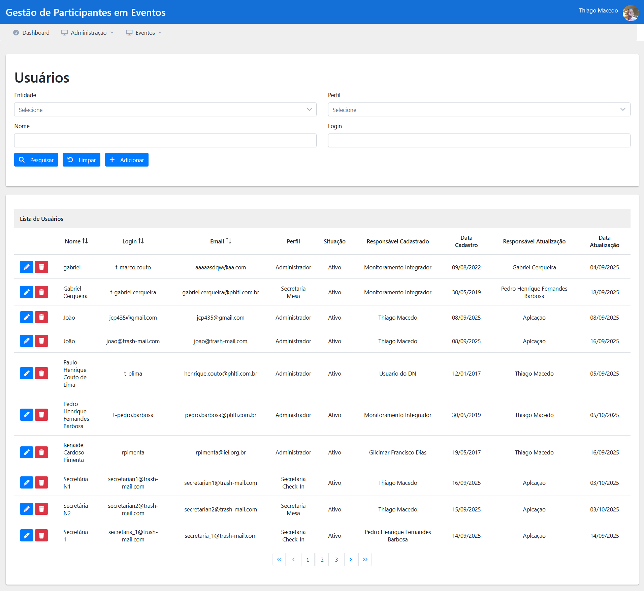
Descrição dos Campos e Comandos
Filtros da Pesquisa
Nome | Tipo | Valores Válidos | Tamanho | Obrig. | Observações / Restrição / Regra
Entidade | Seleção única | Confederação Nacional da Indústria | N/A | N | Permite realizar a busca a partir de uma entidade.
Perfil | Seleção única | Administrador  Secretária Mesa  Secretária Check-in | N/A | N | Permite realizar a busca por perfil.
Nome | Texto alfanumérico | N/A | N/A | N | Permite realizar a busca informando parte do nome do usuário
Login | Texto alfanumérico | N/A | N/A | N | Permite realizar a busca informando parte do login do usuário.
Resultado da Pesquisa
Nome | Tipo | Valores Válidos | Tamanho | Obrig. | Restrição/Regra
Nome | Somente leitura | N/A | N/A | N/A | -
Login | Somente leitura | N/A | N/A | N/A | -
Email | Somente leitura | N/A | N/A | N/A | -
Perfil | Somente leitura | N/A | N/A | N/A | -
Situação | Somente leitura | N/A | N/A | N/A | -
Responsável Cadastro | Somente leitura | N/A | N/A | N/A | -
Data Cadastro | Somente leitura | N/A | N/A | N/A | -
Responsável Atualização | Somente leitura | N/A | N/A | N/A | -
Data Atualização | Somente leitura | N/A | N/A | N/A | -

  - Incluir / Editar Usuário
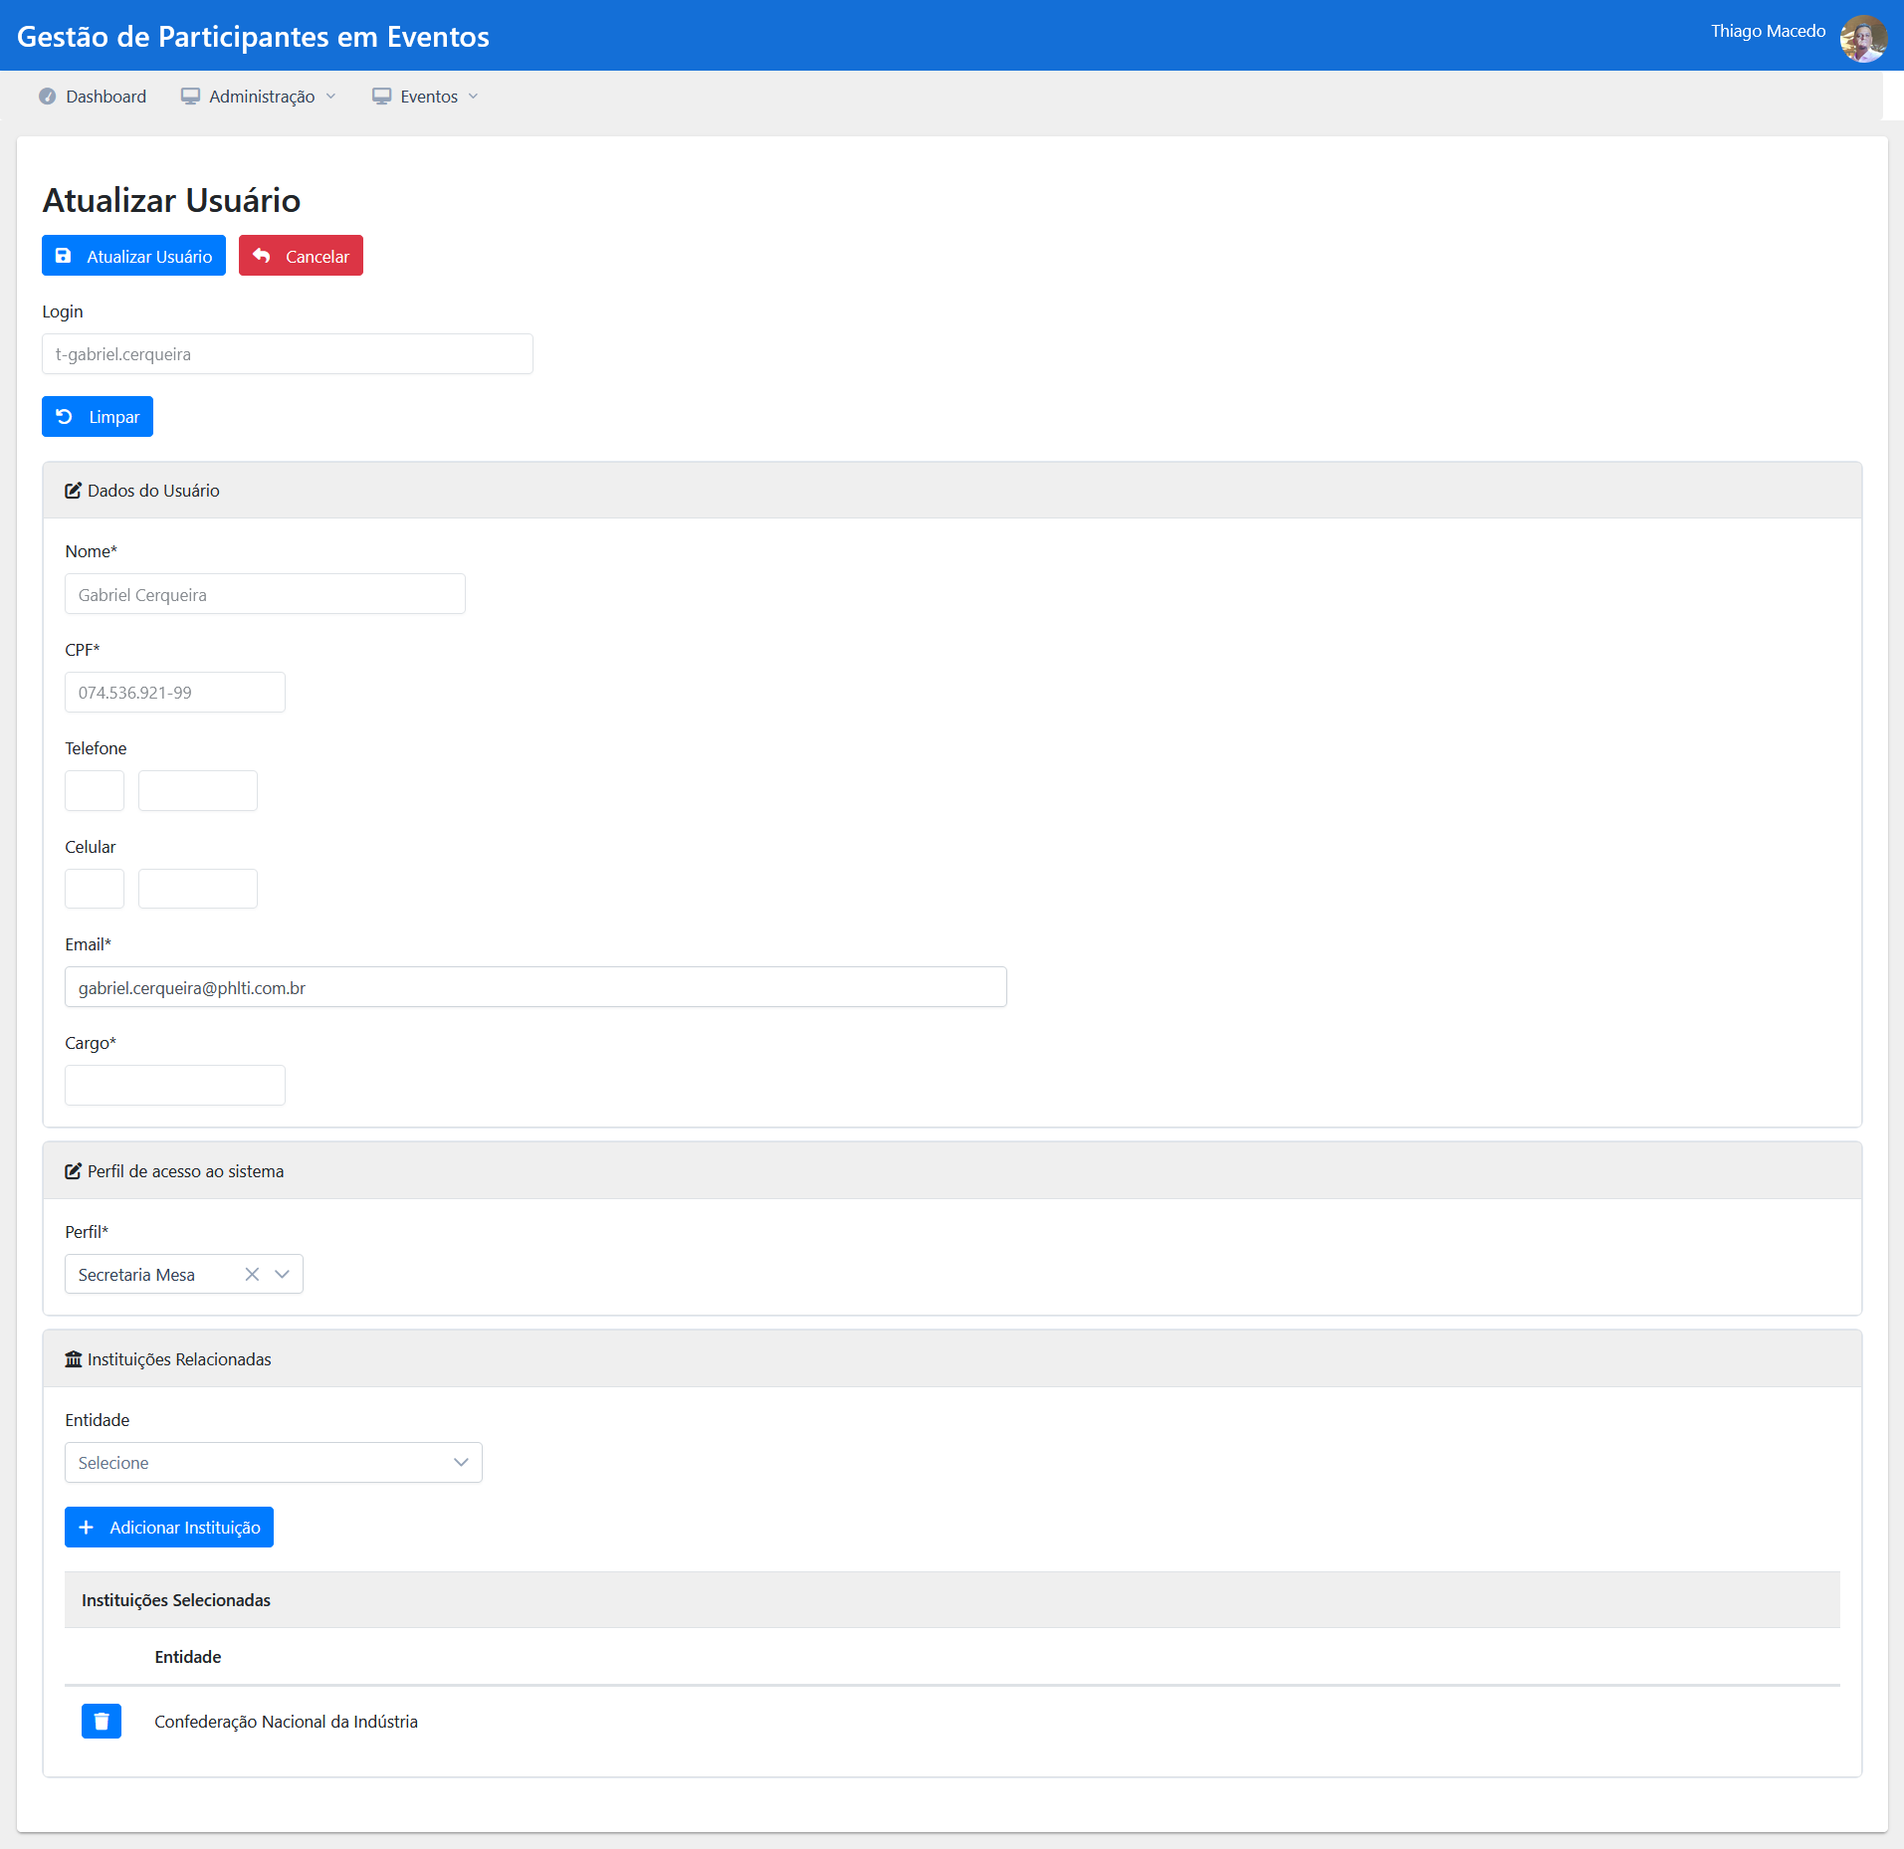
Descrição dos Campos e Comandos
Nome | Tipo | Valores Válidos | Tamanho | Obrig. | Observações / Restrição / Regra
Login | Texto alfanumérico | N/A | 255 | S | Para usuários externos, o login deve ser o endereço de e-mail.
Nome | Texto alfanumérico | N/A | 255 | S | -
CPF | Campo texto numérico | N/A | 11 | S | -
Telefone | Campo texto numérico | N/A | 11 | N | -
Celular | Campo texto numérico | N/A | 11 | N | -
Email | Campo texto alfanumérico | N/A | 256 | S | -
Cargo | Campo texto alfanumérico | N/A | 256 | S | -
Perfil | Seleção única | Administrador  Secretaria Mesa  Secretaria Check-in | N/A | S | -
Entidade | Seleção única | Confederação Nacional da Indústria | N/A | N | -

- Regras de Negócio
  - Incluir Usuário
Antes da inclusão do usuário, o sistema deve validar o login informado.
Para usuários internos da CNI, deve ser informado o login. Caso o login não seja encontrado, deve ser informado um endereço de e-mail externo para realizar o acesso.
Após o cadastro, o sistema encaminha uma senha provisória para realizar o primeiro acesso.

- Perfis e Permissões
Funcionalidade | Perfil | Observação
Pesquisar Usuário | Administrador | -
Incluir Usuário | Administrador
Editar Usuário | Administrador
Excluir Usuário | Administrador

